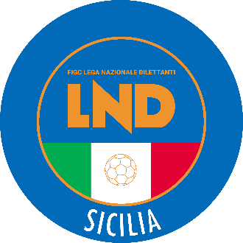
Federazione Italiana Giuoco Calcio
Lega Nazionale Dilettanti
COMITATO REGIONALE SICILIA

Via Orazio Siino s.n.c., 90010 FICARAZZI - PA
CENTRALINO: 091.680.84.02
FAX: 091.680.84.98
Indirizzo Internet: sicilia.lnd.it
e-mail:crlnd.sicilia01@figc.it

Stagione Sportiva 2021/2022

Comunicato Ufficiale n° 283 del 5 febbraio 2022

1. COMUNICAZIONI DEL COMITATO REGIONALE

Comunicazioni dell’ufficio Attività Agonistica

attivitaagonistica@lndsicila.legalmail.it
sicilia.attivitaagonistica@lnd.it

CALCIO A 11 MASCHILE
Campionato di Seconda Categoria
Girone C
Vivi Don Bosco/Torregrotta 1973 del 6.02.2022 ore 15.00
La gara ai sensi di quanto disposto dalla circolare pubblicata sul C.U. N. 260 del 26 gennaio 2022 ed a seguito di problemi organizzativi viene rinviata a Mercoledì 16.02.2022 ore 15.00

PUBBLICATO ED AFFISSO ALL’ALBO DEL COMITATO REGIONALE SICILIA IL 5 febbraio 2022

IL SEGRETARIO IL PRESIDENTE
Wanda COSTANTINO Sandro MORGANA

